SALA SEGUNDA
2000 - 2009

A continuación se analiza la labor desarrollada por la Sala Segunda de la Corte Suprema de Justicia del 2000 al 2009.
De seguido se detallan los hechos más relevantes:

▪ Parte de las funciones desplegadas por la Sala Segunda se miden utilizando indicadores de gestión judicial, entre los cuales se encuentran las tasas de congestión, de pendencia y de resolución, cuyos valores resultaron en la actualidad de 1,50%, 33,5% y 66,5%, respectivamente.
▪ En virtud de estos resultados, se interrumpe la tendencia creciente exhibida por las tasas de congestión y de pendencia en el trienio 2006-2008 luego de reducir sus valores en forma importante en el bienio 2004-2005, mientras que la tasa de resolución exhibió un comportamiento simétricamente opuesto al esbozado por la tasa de pendencia, al ser estos dos indicadores complementarios entre sí.
▪ En el presente año esta Sala admitió 1349 casos nuevos, por lo que la entrada refleja su segunda alza anual consecutiva y el valor más alto de la última década, siendo la gran mayoría asuntos relacionados con la materia Laboral (más del 83%).
▪ Por su parte, la Sala logró resolver en esta oportunidad 1278 recursos, exteriorizando los asuntos fenecidos un modelo idéntico al esbozado por los casos entrados durante la década. De estas resoluciones, 694 corresponden a votos de fondo (54,3%), siendo su duración promedio de 11 meses 3 semanas, 6 meses 2 semanas, 8 meses 3 semanas y 4 meses 2 semanas para las materias Civil, Trabajo, Familia y Notarial, es ese orden.
▪ Estos cambios provocan el cuarto aumento anual consecutivo en el circulante, al conservar 645 recursos activos al finalizar el 2009. Sobre este particular, sobresale la tendencia lineal que ha mostrado esta variable desde el 2006.

I. INDICADORES DE GESTIÓN JUDICIAL
En el siguiente recuadro se detalla la evolución de las tasas de congestión, de pendencia y de resolución desde el año 2000.
 | Año
Descripción | 2000 | 2001 | 2002 | 2003 | 2004 | 2005 | 2006 | 2007 | 2008 | 2009
Variables
Circulante al iniciar | 245 | 160 | 159 | 231 | 316 | 334 | 257 | 354 | 448 | 554
Casos entrados | 826 | 762 | 723 | 877 | 1177 | 986 | 1257 | 1064 | 1151 | 1349
Casos reentrados | 0 | 1 | 0 | 1 | 5 | 0 | 1 | 1 | 1 | 20
Casos terminados | 911 | 764 | 651 | 793 | 1164 | 1063 | 1161 | 971 | 1046 | 1278
Circulante al finalizar | 160 | 159 | 231 | 316 | 334 | 257 | 354 | 448 | 554 | 645
Indicadores
Tasa de congestión | 1,18 | 1,21 | 1,35 | 1,40 | 1,29 | 1,24 | 1,30 | 1,46 | 1,53 | 1,50
Tasa de pendencia | 14,9 | 17,2 | 26,2 | 28,5 | 22,3 | 19,5 | 23,4 | 31,6 | 34,6 | 33,5
Tasa de resolución | 85,1 | 82,8 | 73,8 | 71,5 | 77,7 | 80,5 | 76,6 | 68,4 | 65,4 | 66,5

Estos resultados evidencian un cese en el crecimiento mostrado por la tasa de congestión *desde el 2006, luego de reducir su valor en el período 2004-2005, llegando a 1,50 en esta ocasión.
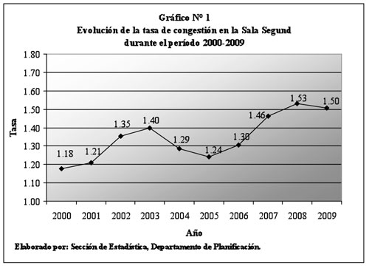
* La tasa de congestión mide el nivel de saturación o retraso que tienen las oficinas judiciales y su cálculo se obtiene al dividir la carga de trabajo entre el número de casos terminados en un período definido.

De esta manera, la Sala Segunda debió tramitar 1,50 veces más casos de los que resolvió en el año, para que no exista congestión en la carga de trabajo.
Por su parte, la tasa de pendencia *reflejó un comportamiento idéntico al esbozado por la tasa de congestión en la presente década al registrar el 33,5% durante el 2009, mientras que la tasa de resolución exteriorizó un modelo simétricamente opuesto al mostrado por la tasa de pendencia en este período, al alcanzar el 66,5% en este año, siendo ambas tasas complementarias entre sí.

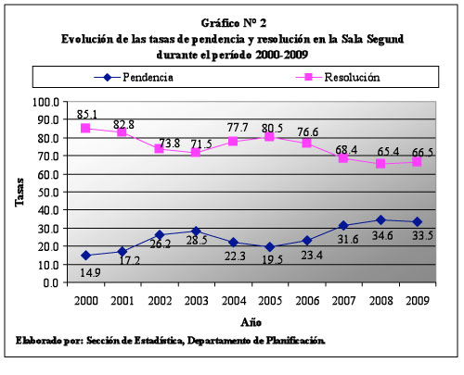
*La tasa de pendencia se calcula al dividir la cantidad de asuntos pendientes entre la carga de trabajo, mientras que la tasa de resolución se produce del cociente de los asuntos resueltos respecto a la carga de trabajo. Es atinente especificar que ambos resultados se deben multiplicar por 100 al tratarse de porcentajes.

En virtud de lo anterior, por cada 100 recursos admitidos en la Sala durante el 2009, cerca de 33 permanecen activos, mientras que alrededor de 67 obtienen una resolución que da por terminado el caso.

II. CASOS ENTRADOS
La Sala Segunda admitió en esta oportunidad 1349 recursos, cifra que supera en 198 asuntos a la entrada correspondiente al 2008, para un alza porcentual de 17,2%.

 | Casos Entrados
Materia | 2000 | 2001 | 2002 | 2003 | 2004 | 2005 | 2006 | 2007 | 2008 | 2009
Absolutos | 826 | 762 | 723 | 877 | 1177 | 986 | 1257 | 1064 | 1151 | 1349
Civil | 62 | 82 | 74 | 48 | 42 | 51 | 67 | 55 | 57 | 58
Trabajo | 688 | 603 | 546 | 709 | 985 | 788 | 1040 | 889 | 920 | 1124
Familia | 70 | 74 | 90 | 87 | 135 | 111 | 109 | 83 | 123 | 122
Otros | 6 | 3 | 13 | 33 | 15 | 36 | 41 | 37 | 51 | 45
Porcentajes | 100,0 | 100,0 | 100,0 | 100,0 | 100,0 | 100,0 | 100,0 | 100,0 | 100,0 | 100,0
Civil | 7,5 | 10,8 | 10,2 | 5,5 | 3,6 | 5,2 | 5,3 | 5,2 | 5,0 | 4,3
Trabajo | 83,3 | 79,1 | 75,5 | 80,8 | 83,7 | 79,9 | 82,7 | 83,6 | 79,9 | 83,3
Familia | 8,5 | 9,7 | 12,4 | 9,9 | 11,5 | 11,3 | 8,7 | 7,8 | 10,7 | 9,0
Otros | 0,7 | 0,4 | 1,8 | 3,8 | 1,3 | 3,7 | 3,3 | 3,5 | 4,4 | 3,3

En consecuencia, la afluencia de casos entrados en este despacho exhibe su segunda alza anual consecutiva y el número más alto de la década, luego de experimentar un comportamiento totalmente irregular en el trienio 2005-2007, según se aprecia en la siguiente ilustración.

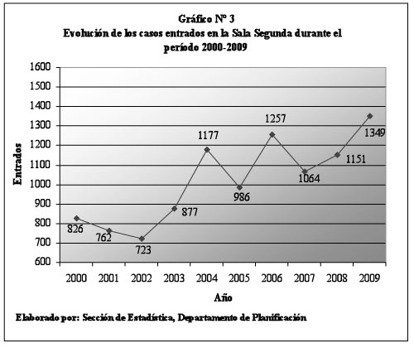

La composición de los procesos apelados por materia establece que tradicionalmente más del 75% de los casos se refieren a la materia Laboral, representando estos recursos al 83,3% del total de las demandas recibidas en el 2009.

El gráfico adjunto, ilustra la constitución porcentual de los procesos elevados en la Sala por materia durante la última década, destacando de esta imagen la presencia relativa asociada a esta jurisdicción para todos los años.

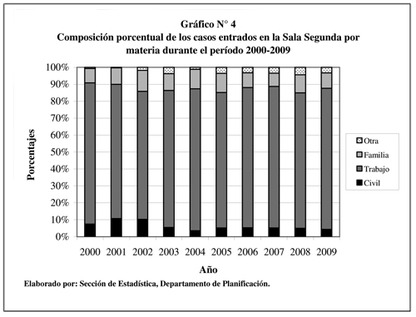

Al profundizar el estudio de esta variable según la complejidad de los casos, se tiene que en 66 oportunidades se encomendó a la Sala determinar la competencia de los asuntos hacia otras oficinas en la actualidad (cerca del 5% de la entrada total), obteniendo de manera automática una entrada depurada de 1283 expedientes (95,1%).

 | Casos Entrados
Tipo de Asunto | 2000 | 2001 | 2002 | 2003 | 2004 | 2005 | 2006 | 2007 | 2008 | 2009
Absolutos | 826 | 762 | 723 | 877 | 1177 | 986 | 1257 | 1064 | 1151 | 1349
Incompetencias Entradas | 118 | 145 | 126 | 80 | 94 | 75 | 78 | 67 | 57 | 66
Entrada Depurada | 708 | 617 | 597 | 797 | 1083 | 911 | 1179 | 997 | 1094 | 1283
Porcentajes | 100,0 | 100,0 | 100,0 | 100,0 | 100,0 | 100,0 | 100,0 | 100,0 | 100,0 | 100,0
Incompetencias Entradas | 14,3 | 19,0 | 17,4 | 9,1 | 8,0 | 7,6 | 6,2 | 6,3 | 5,0 | 4,9
Entrada Depurada | 85,7 | 81,0 | 82,6 | 90,9 | 92,0 | 92,4 | 93,8 | 93,7 | 95,0 | 95,1

Sobre este aspecto, cabe señalar que el volumen de incompetencias entradas (también conocidas como competencias) es -en términos generales- cada vez menos representativo, al punto de corresponder a estos asuntos el valor relativo más bajo de toda la década en esta ocasión (4,9%).
Para finalizar el estudio de los casos entrados, se hace referencia al porcentaje de asuntos para resolver por el fondo, *cuyo valor llegó a 71,5% durante el 2009 y que a su vez no baja del 70% desde el 2005.
 |  |  |  |  |  | Entrada | Porcentaje
 |  |  | Recursos |  |  | para | Asuntos
 | Entrada | Entrada | Rechazados | Autos de | Desis- | Resolver | Resolver
Año | Total | Depurada | de Plano | Pase | tidos | por el Fondo | por el Fondo
2000 | 826 | 708 | 142 | 20 | 4 | 542 | 65,6
2001 | 762 | 617 | 142 | 69 | 1 | 405 | 53,1
2002 | 723 | 597 | 130 | 27 | 0 | 440 | 60,9
2003 | 877 | 797 | 222 | 16 | 4 | 555 | 63,3
2004 | 1177 | 1083 | 326 | 14 | 0 | 743 | 63,1
2005 | 986 | 911 | 175 | 23 | 3 | 710 | 72,0
2006 | 1257 | 1179 | 157 | 31 | 2 | 989 | 78,7
2007 | 1064 | 997 | 182 | 10 | 2 | 803 | 75,5
2008 | 1151 | 1094 | 270 | 14 | 3 | 807 | 70,1
2009 | 1349 | 1283 | 296 | 14 | 9 | 964 | 71,5
*Este porcentaje se obtiene del cociente de la entrada para resolver sobre el fondo respecto a la entrada total, multiplicado por 100. A su vez, la entrada para resolver por el fondo se obtiene de restar a la entrada depurada el efecto de los recursos rechazados de
III. CASOS TERMINADOS
En el presente período la Sala logró terminar 1278 recursos, producción que supera en 232 unidades al registro del año anterior, para un ascenso relativo de 22,2%.
 | Casos Terminados
Materia | 2000 | 2001 | 2002 | 2003 | 2004 | 2005 | 2006 | 2007 | 2008 | 2009
Absolutos | 911 | 764 | 651 | 793 | 1164 | 1063 | 1161 | 971 | 1046 | 1278
Civil | 65 | 85 | 74 | 44 | 37 | 56 | 63 | 54 | 60 | 54
Trabajo | 788 | 588 | 485 | 630 | 989 | 849 | 970 | 785 | 850 | 1047
Familia | 51 | 88 | 82 | 87 | 120 | 125 | 87 | 98 | 90 | 121
Otra | 7 | 3 | 10 | 32 | 18 | 33 | 41 | 34 | 46 | 56
Porcentajes | 100,0 | 100,0 | 100,0 | 100,0 | 100,0 | 100,0 | 100,0 | 100,0 | 100,0 | 100,0
Civil | 7,1 | 11,1 | 11,4 | 5,5 | 3,2 | 5,3 | 5,4 | 5,6 | 5,7 | 4,2
Trabajo | 86,5 | 77,0 | 74,5 | 79,4 | 85,0 | 79,9 | 83,5 | 80,8 | 81,3 | 81,9
Familia | 5,6 | 11,5 | 12,6 | 11,0 | 10,3 | 11,8 | 7,5 | 10,1 | 8,6 | 9,5
Otra | 0,8 | 0,4 | 1,5 | 4,0 | 1,5 | 3,1 | 3,5 | 3,5 | 4,4 | 4,4

Por consiguiente, los asuntos resueltos presentan su segundo incremento anual en forma sucesiva, posterior a exhibir importantes fluctuaciones durante el trienio 2005-2007. Asimismo, destaca el hecho de que la resolución muestra exactamente el mismo comportamiento externado por los casos entrados en esta década, según se evidencia en el gráfico adjunto, sea si aumenta la entrada aumenta la resolución y viceversa; siendo lo normal que la resolución se mantenga con ligeras oscilaciones

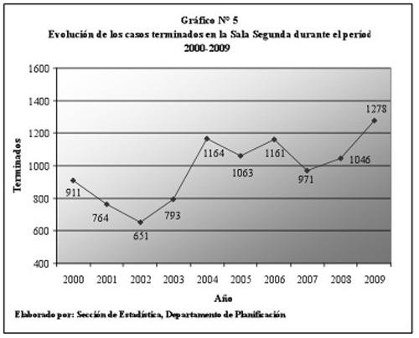

Como resulta lógico, la proporción más significativa de asuntos fenecidos corresponde a los procesos relacionados con la materia de trabajo; esto considerando que la gran mayoría de las demandas ingresadas en apelación se refieren a esta jurisdicción, según se estudió en el apartado anterior.

Específicamente, cerca del 82% de los expedientes resueltos en alzada por parte de la Sala durante el 2009, se encuentran asociados a esta jurisdicción (1047 casos) y esta fracción se ha mantenido muy similar en los períodos más recientes, según se evidencia en el siguiente gráfico.
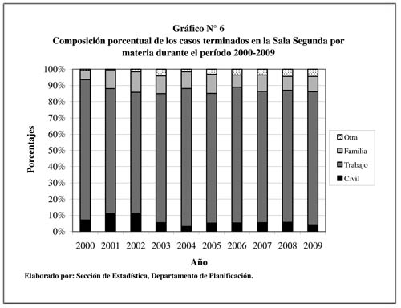

Al explorar los casos terminados por la Sala, según el tipo de resolución dictada, se tiene que 694 recursos corresponden a asuntos de fondo, sea un 54,3% de la producción total, mientras que los 584 procesos restantes se califican como no de fondo (45,7%).

Al respecto, se debe advertir que el porcentaje asociado a los asuntos votados por el fondo experimenta su tercer descenso anual consecutivo, luego de reflejar el valor máximo de la década en el 2006, cuando llegó a 74,9%.
De estos procesos de fondo, en 477 oportunidades se confirmó la sentencia recurrida (68,7%) en el 2009, mientras que de los procesos que no son de fondo, en 296 ocasiones se rechazó de plano el recurso (50,7%).

Por su parte, también sobresale de este grupo de asuntos (no de fondo) que durante el 2009 en 189 veces se revocó parcialmente la sentencia, fenómeno que llama la atención al presentar esta figura un substancial incremento absoluto respecto a las cifras consignadas a lo largo de la década, a pesar de mostrar cierta tendencia hacia el alza en el último bienio (48 y 51 casos).

Tipo de | Casos Terminados
Resolución | 2000 | 2001 | 2002 | 2003 | 2004 | 2005 | 2006 | 2007 | 2008 | 2009
Absolutos | 911 | 764 | 651 | 793 | 1164 | 1063 | 1161 | 971 | 1046 | 1278
Con lugar | 2 | 1 | 2 | 5 | 12 | 25 | 14 | 9 | 9 | 15
Sin lugar | 5 | 11 | 4 | 22 | 57 | 61 | 43 | 55 | 40 | 53
Confirmada | 463 | 294 | 262 | 279 | 404 | 471 | 418 | 442 | 425 | 477
Revocada | 124 | 105 | 90 | 110 | 193 | 102 | 114 | 93 | 110 | 81
Modificada | 42 | 43 | 34 | 47 | 58 | 124 | 281 | 37 | 53 | 63
Rechazo de plano | 142 | 142 | 130 | 222 | 326 | 175 | 157 | 182 | 270 | 296
Desistido | 4 | 1 | 0 | 4 | 0 | 3 | 2 | 2 | 3 | 9
Asuntos de competencia | 104 | 83 | 98 | 78 | 84 | 69 | 67 | 22 | 36 | 26
Auto de pase | 20 | 69 | 27 | 16 | 14 | 23 | 31 | 10 | 14 | 14
Con lugar parcialmente | 0 | 0 | 0 | 0 | 0 | 1 | 6 | 6 | 3 | 4
Se anula | 0 | 0 | 0 | 0 | 0 | 2 | 11 | 6 | 6 | 5
Se revoca parcialmente | 0 | 0 | 0 | 0 | 0 | 0 | 10 | 48 | 51 | 189
Se aprueba resolución consultada | 0 | 0 | 0 | 0 | 0 | 0 | 0 | 33 | 7 | 13
Sin lugar a revocatoria | 0 | 0 | 0 | 0 | 0 | 0 | 0 | 2 | 1 | 0
Otro tipo | 5 | 15 | 4 | 10 | 16 | 7 | 7 | 24 | 18 | 33
Absolutos | 911 | 764 | 651 | 793 | 1164 | 1063 | 1161 | 971 | 1046 | 1278
Votos de fondo | 633 | 454 | 392 | 463 | 724 | 783 | 870 | 636 | 643 | 694
Votos no de fondo | 278 | 310 | 259 | 330 | 440 | 280 | 291 | 335 | 403 | 584
Porcentajes | 100,0 | 100,0 | 100,0 | 100,0 | 100,0 | 100,0 | 100,0 | 100,0 | 100,0 | 100,0
Votos de fondo | 69,5 | 59,4 | 60,2 | 58,4 | 62,2 | 73,7 | 74,9 | 65,5 | 61,5 | 54,3
Votos no de fondo | 30,5 | 40,6 | 39,8 | 41,6 | 37,8 | 26,3 | 25,1 | 34,5 | 38,5 | 45,7
En el próximo recuadro se detalla la composición de los recursos votados por el fondo desde el 2000, con lo cual se confirma la presencia dominante de asuntos relacionados con la materia Laboral.

 | Votos de Fondo
Materia | 2000 | 2001 | 2002 | 2003 | 2004 | 2005 | 2006 | 2007 | 2008 | 2009
Absolutos | 633 | 454 | 392 | 463 | 724 | 783 | 870 | 636 | 643 | 694
Civil | 7 | 9 | 5 | 3 | 8 | 16 | 11 | 12 | 9 | 8
Trabajo | 589 | 382 | 331 | 388 | 647 | 680 | 793 | 548 | 555 | 587
Familia | 37 | 62 | 52 | 49 | 56 | 71 | 43 | 53 | 39 | 60
Notarial | 0 | 1 | 4 | 23 | 13 | 16 | 23 | 23 | 40 | 39
Porcentajes | 100,0 | 100,0 | 100,0 | 100,0 | 100,0 | 100,0 | 100,0 | 100,0 | 100,0 | 100,0
Civil | 1,1 | 2,0 | 1,3 | 0,6 | 1,1 | 2,0 | 1,3 | 1,9 | 1,4 | 1,2
Trabajo | 93,0 | 84,1 | 84,4 | 83,8 | 89,4 | 86,8 | 91,1 | 86,2 | 86,3 | 84,6
Familia | 5,8 | 13,7 | 13,3 | 10,6 | 7,7 | 9,1 | 4,9 | 8,3 | 6,1 | 8,6
Notarial | 0,0 | 0,2 | 1,0 | 5,0 | 1,8 | 2,0 | 2,6 | 3,6 | 6,2 | 5,6

IV. DURACIÓN DE LOS ASUNTOS DE FONDO
A continuación se presenta el detalle de la duración promedio de los asuntos votados por el fondo en la Sala Segunda durante el período bajo análisis.
 | Duración de los Votos de Fondo (M = Meses S = Semanas)
Materia | 2000 |  | 2001 |  | 2002 |  | 2003 |  | 2004 |  | 2005 |  | 2006 |  | 2007 |  | 2008 |  | 2009
 | M | S | M | S | M | S | M | S | M | S | M | S | M | S | M | S | M | S | M | S
Civil | 6 | 2 | 7 | 1 | 8 | 3 | 14 | 3 | 11 | 3 | 11 | 1 | 12 | 1 | 10 | 1 | 10 | 3 | 11 | 3
Trabajo | 3 | 1 | 3 | 1 | 3 | 2 | 5 | 3 | 5 | 2 | 5 | 0 | 4 | 1 | 6 | 0 | 6 | 2 | 6 | 2
Familia | 4 | 3 | 4 | 2 | 4 | 1 | 4 | 3 | 6 | 0 | 6 | 0 | 5 | 3 | 7 | 2 | 7 | 2 | 8 | 3
Notarial | --- | --- | 2 | 0 | 1 | 0 | 3 | 0 | 2 | 2 | 3 | 3 | 3 | 1 | 3 | 3 | 4 | 0 | 4 | 2

Los resultados consignados en el recuadro anterior, evidencian cierta estabilidad en las duraciones de los procesos de todas las materias, para el último quinquenio, haciendo la salvedad de la materia Civil que experimentó un abrupto incremento durante el 2003, al llegar a 14 meses 3 semanas. Sin embargo, es necesario señalar que las duraciones al inicio de la década (2000-2001) fueron bastante más bajas.
Adicionalmente, se debe acotar que los recursos correspondientes a esta jurisdicción se han diferenciado por registrar una mayor duración promedio con relación a los recursos asociados a las otras materias; esto a pesar de existir un número muy inferior de procesos votados en comparación con las demás jurisdicciones, en especial versus la materia Laboral, según se evidenció en el apartado anterior.
En la actualidad, las duraciones promedio resultaron de 11 meses 3 semanas, 6 meses 2 semanas, 8 meses 3 semanas y 4 meses 2 semanas para las materias Civil, Trabajo, Familia y Notarial, respectivamente.
De seguido, se muestra la clasificación de los votos de fondo según los diferentes intervalos de tiempo en los cuales fueron resueltos los procesos, sobresaliendo una mayor concentración relativa de asuntos con duraciones entre los 7 y los 18 meses en el último trienio, en especial durante el 2009 al consignarse un 7,8% de los votos con duración entre los 13 y los 18 meses.
 | Duración de los Votos de Fondo
Duración | 2000 | 2001 | 2002 | 2003 | 2004 | 2005 | 2006 | 2007 | 2008 | 2009
Absolutos | 633 | 454 | 392 | 463 | 724 | 783 | 870 | 636 | 643 | 694
Hasta 3 meses | 502 | 317 | 249 | 115 | 209 | 358 | 539 | 88 | 107 | 192
De 4 a 6 meses | 75 | 81 | 92 | 216 | 286 | 317 | 258 | 327 | 290 | 196
De 7 a 9 meses | 20 | 27 | 31 | 94 | 149 | 74 | 47 | 145 | 152 | 126
De 10 a 12 meses | 15 | 15 | 14 | 27 | 44 | 20 | 13 | 54 | 66 | 120
De 13 a 18 meses | 13 | 10 | 4 | 10 | 26 | 12 | 6 | 20 | 22 | 54
De 19 a 24 meses | 5 | 1 | 1 | 0 | 8 | 2 | 7 | 2 | 4 | 3
Más de 24 meses | 3 | 3 | 1 | 1 | 2 | 0 | 0 | 0 | 2 | 3
Porcentajes | 100,0 | 100,0 | 100,0 | 100,0 | 100,0 | 100,0 | 100,0 | 100,0 | 100,0 | 100,0
Hasta 3 meses | 79,3 | 69,8 | 63,5 | 24,8 | 28,9 | 45,7 | 62,0 | 13,8 | 16,6 | 27,7
De 4 a 6 meses | 11,8 | 17,8 | 23,5 | 46,7 | 39,5 | 40,5 | 29,7 | 51,4 | 45,1 | 28,2
De 7 a 9 meses | 3,2 | 5,9 | 7,9 | 20,3 | 20,6 | 9,5 | 5,4 | 22,8 | 23,6 | 18,2
De 10 a 12 meses | 2,4 | 3,3 | 3,6 | 5,8 | 6,1 | 2,6 | 1,5 | 8,5 | 10,3 | 17,3
De 13 a 18 meses | 2,1 | 2,2 | 1,0 | 2,2 | 3,6 | 1,5 | 0,7 | 3,1 | 3,4 | 7,8
De 19 a 24 meses | 0,8 | 0,2 | 0,3 | 0,0 | 1,1 | 0,3 | 0,8 | 0,3 | 0,6 | 0,4
Más de 24 meses | 0,5 | 0,7 | 0,3 | 0,2 | 0,3 | 0,0 | 0,0 | 0,0 | 0,3 | 0,4

V. CIRCULANTE AL FINALIZAR EL AÑO

La Sala Segunda acumuló 645 procesos activos al finalizar el 2009, cifra que supera en 91 recursos al volumen de trabajo con el que inició el año, para un alza porcentual de 16,4%.
 | Circulante al Finalizar
Trimestre | 2000 | 2001 | 2002 | 2003 | 2004 | 2005 | 2006 | 2007 | 2008 | 2009
Absolutos | 160 | 159 | 231 | 316 | 334 | 257 | 354 | 448 | 554 | 645
Civil | 9 | 6 | 6 | 11 | 16 | 11 | 15 | 16 | 13 | 17
Trabajo | 119 | 135 | 196 | 275 | 273 | 212 | 282 | 386 | 457 | 552
Familia | 32 | 18 | 26 | 26 | 41 | 27 | 49 | 34 | 67 | 70
Otra | 0 | 0 | 3 | 4 | 4 | 7 | 8 | 12 | 17 | 6
Porcentajes | 100,0 | 100,0 | 100,0 | 100,0 | 100,0 | 100,0 | 100,0 | 100,0 | 100,0 | 100,0
Civil | 5,6 | 3,8 | 2,6 | 3,5 | 4,8 | 4,3 | 4,2 | 3,6 | 2,3 | 2,6
Trabajo | 74,4 | 84,9 | 84,8 | 87,0 | 81,7 | 82,5 | 79,7 | 86,2 | 82,5 | 85,6
Familia | 20,0 | 11,3 | 11,3 | 8,2 | 12,3 | 10,5 | 13,8 | 7,6 | 12,1 | 10,9
Otra | 0,0 | 0,0 | 1,3 | 1,3 | 1,2 | 2,7 | 2,3 | 2,7 | 3,1 | 0,9

En virtud de estas variaciones, el circulante refleja su cuarto incremento anual en forma progresiva, destacando en su comportamiento un modelo completamente lineal desde el 2006, luego de registrarse la segunda baja de la década en el 2005, cuando acumuló 257 demandas en alzada.

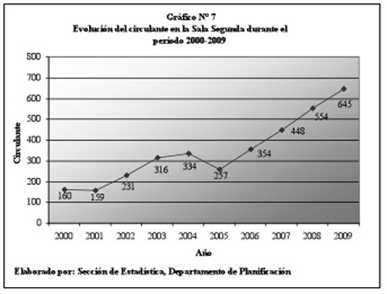

Por su parte, se debe señalar que los ascensos mencionados obedecen en parte a la mayor afluencia de casos entrados respecto a los casos terminados en la Sala desde el 2006, a pesar de presentar ambas variables comportamientos idénticos en el transcurso de la década, según se comentó en los apartados correspondientes.

La estructura del circulante por materia confirma que las proporciones más significativas de recursos elevados se refieren a la materia Laboral.

Estas demandas en alzada representan el 85,6% de la pendencia al cerrar el 2009 y este porcentaje ha sido superior al 80% en el transcurso de la década, con excepción a los años 2000 y 2006 cuando se registró un 74,4% y el 79,7% de los procesos, respectivamente.

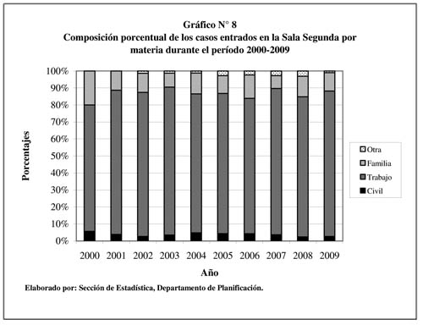

Finalmente, en el recuadro adjunto se profundiza sobre la antigüedad de los recursos activos en la Sala, según el año de entrada de los expedientes desde el año 2000.

Año de | Circulante al Finalizar el Año
Entrada | 2000 | 2001 | 2002 | 2003 | 2004 | 2005 | 2006 | 2007 | 2008 | 2009
Absolutos | 160 | 159 | 231 | 316 | 334 | 257 | 354 | 448 | 554 | 645
Más de 12 meses | 21 | 3 | 4 | 18 | 0 | 0 | 0 | 16 | 14 | 53
12 o menos meses | 139 | 156 | 227 | 298 | 334 | 257 | 354 | 432 | 540 | 592
Porcentajes | 100,0 | 100,0 | 100,0 | 100,0 | 100,0 | 100,0 | 100,0 | 100,0 | 100,0 | 100,0
Más de 12 meses | 13,1 | 1,9 | 1,7 | 5,7 | 0,0 | 0,0 | 0,0 | 3,6 | 2,5 | 8,2
12 o menos meses | 86,9 | 98,1 | 98,3 | 94,3 | 100,0 | 100,0 | 100,0 | 96,4 | 97,5 | 91,8
Esta información evidencia que prácticamente todos los asuntos en trámite al finalizar el año corresponden a ese mismo período; es decir, que no tienen más de un año de permanecer bajo estudio.

En específico, el 8,2% del circulante al cerrar el 2009 tiene más de 12 meses de pendencia; sin embargo, se debe advertir que este porcentaje es el segundo más alto de la última década.

